Reporte NPS - Oriente
DobleA Consultoría
18 de May de 2026

Introducción
Este reporte presenta los resultados de la encuesta de satisfacción NPS correspondiente a la región Oriente.
La muestra regional incluye 27 empresas y un total de 579 respuestas individuales. Período de medición: May 2026.

NPS Regional: Resumen Ejecutivo
Indicadores NPS - Oriente
% Promotores | % Pasivos | % Detractores | NPS Neto
6.9 | 23.5 | 69.6 | -62.7
Lectura: el NPS Neto de -62.7% indica que la región presenta riesgo: los detractores superan a los promotores..

Distribución del NPS
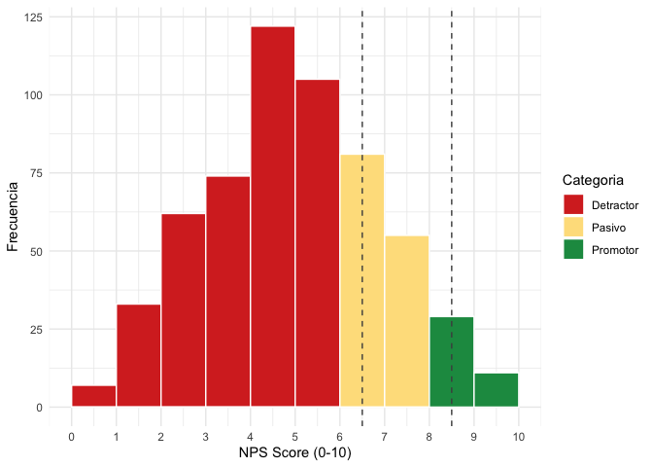
Distribución del NPS score por categoria

Satisfacción por Dimensión
Satisfaccion media (1-5): Oriente vs. Total
Dimension | Oriente | Global
Producto | 2.22 | 2.57
Servicio | 2.04 | 2.39
Precio/Valor | 2.04 | 2.32
Soporte | 2.35 | 2.68
Entrega | 2.32 | 2.68
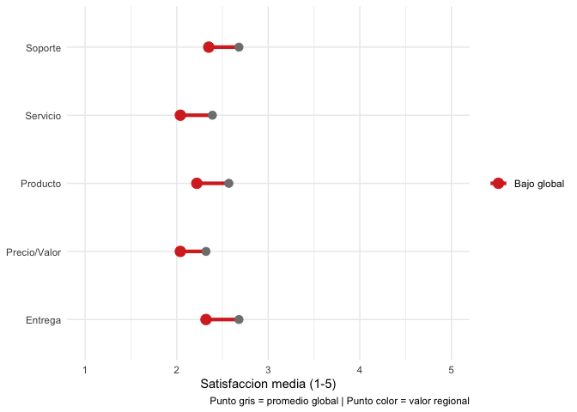
Satisfaccion media por dimension vs. promedio global

NPS por Segmento de Empresa
NPS por Segmento - Oriente
Segmento | N resp. | % Promotores | % Detractores | NPS Neto
Pyme | 391 | 7.7 | 69.1 | -61.4
Mediana | 142 | 6.3 | 66.9 | -60.6
Grande | 46 | 2.2 | 82.6 | -80.4

Empresas Destacadas
Top 3 empresas por NPS - Oriente
Empresa | Segmento | NPS Neto | Sat. Media
EMP020 | Pyme | -29.4 | 2.2
EMP048 | Pyme | -41.7 | 2.2
EMP005 | Mediana | -44.0 | 2.0

Bottom 3 empresas por NPS - Oriente
Empresa | Segmento | NPS Neto | Sat. Media
EMP119 | Grande | -87.0 | 2.2
EMP050 | Mediana | -80.0 | 2.2
EMP116 | Pyme | -79.2 | 2.0

Factores que Explican el NPS
El siguiente modelo de regresión identifica qué dimensiones de satisfacción tienen mayor impacto en el NPS Neto de las empresas en esta región.
Regresion OLS - Region Oriente
Dependent variable:
NPS Neto (%)
Producto
-39.799*** (12.904)
Servicio
23.525 (17.953)
Precio/Valor
-5.571 (12.702)
Soporte
-7.889 (13.946)
Entrega
7.947 (14.119)
Constant
-10.770 (71.569)
Observations
27
R2
0.360
Adjusted R2
0.208
Residual Std. Error
11.600 (df = 21)
F Statistic
2.362* (df = 5; 21)
Note:
p<0.1; p<0.05; p<0.01
Interpretación: Un coeficiente de, por ejemplo, 8.5 en “Servicio” significa que, controlando por las demás dimensiones, una unidad más de satisfacción con el servicio se asocia con un NPS Neto 8.5 puntos mayor.

Reporte generado automaticamente · DobleA Consultoria · May 2026

